Конспект по художественно-эстетическому развитию (лепка) в подготовительной
Тема: «День Победы!»
Цель: формирование навыков художественного творчества и эмоционального отклика на тематику, посвященную Дню Победы.
Задачи:
- дать представление о значении Победы нашего народа в Великой Отечественной войне;
- учить рассказывать, отвечать на вопросы, развивать внимание, речь;
- упражнять детей в создании образа предмета, используя конструктивный способ лепки;
- закреплять умение детей изображать несколько предметов, объединяющим общим содержанием;
- развивать творческий подход к художественно – изобразительной деятельности;
- развивать мелкую моторику кистей рук;
- формирование гражданской позиции, чувства любви к Родине, уважения к памяти погибших героев.
Материал:
*Пластилин
*Стеки
*Доска для лепки
*Салфетка
Ход занятия:
1. Рассказ.
Много лет назад так же мирно жили люди. Пахали землю, сеяли хлеб, дети играли и учились, взрослые работали. Ночью в июне, когда все люди спали, немцы без объявления войны, на наши мирные города и села стали сбрасывать бомбы. Так пришла к нам война. Фашистам нужна была наша земля, и чтобы захватить ее они не останавливались не перед чем, сжигая дотла на своем пути наши города и села, не щадя ни детей, ни женщин, ни стариков – пришла война, которая принесла много горя. Весь народ встал на защиту Родины.
Каждый год в мае мы отмечает самый светлый для нашей страны праздник День победы в Великой Отечественной войне, которая закончилась полной победой нашего народа.

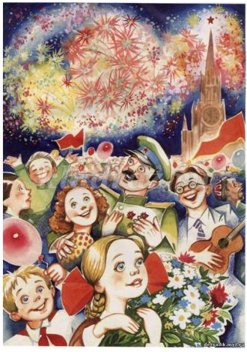
Игра «Ответь на вопросы?»
Вопросы:
- Какой праздник мы отмечаем 9 мая? (День Победы)
- Как называлась война? (Великая Отечественная война)
- Когда началась война? (Великая Отечественная война началась 22 июня 1941 года)
- Какое государство напало на нашу страну? (Фашистская Германия).
- Сколько лет длилась война? (4 года)
- Что означало установление знамени на крыше рейхстага? (Это означало победу нашей страны в Великой Отечественной войне).
- Когда закончилась Великая Отечественная война (9 мая 1945 г.)
- Где состоялся первый парад Победы? (Москва, Красная площадь) Города-герои (Ленинград (Санкт-Петербург), Сталинград (Волгоград, Севастополь, Одесса, Киев, Москва; Брест (крепость-герой), Новороссийск; Минск, Тула, Мурманск, Смоленск.
– Дорогой, ценой досталась нам эта победа: погибло много людей, но память о них не умрет никогда. Пришло мирное время, но шрамы той войны, остались в каждом городе, каждом селе. Народ помнит тех, кто погиб, защищая нашу Родину. Ковать победу нашим воинам помогала выносливая боевая техника.
Посмотрите на эти иллюстрации, здесь изображены военные машины. Посмотрите на них и расскажите, какие вам знакомы. (Танки, самолеты).
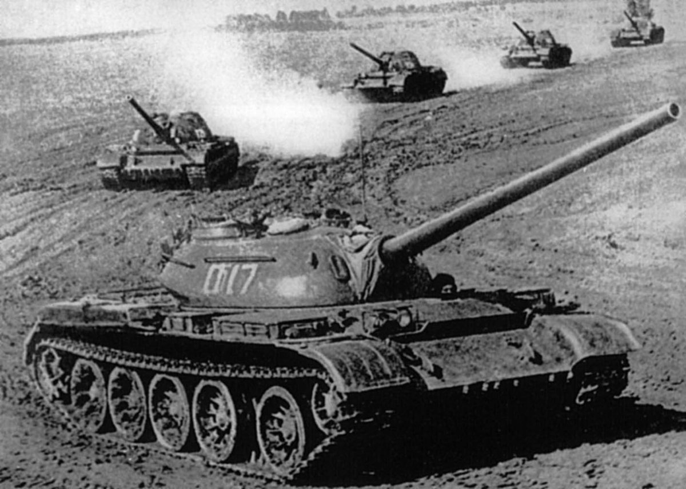
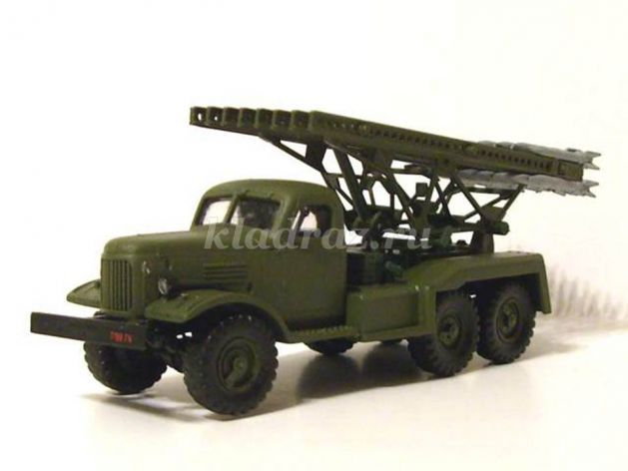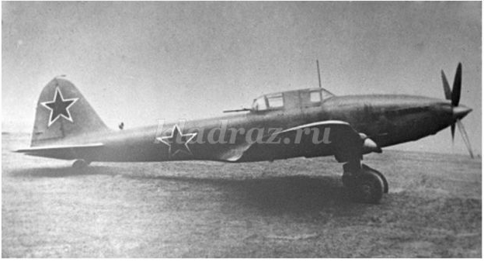
Из каких частей состоит танк? А самолет? А теперь обратите внимание на самих военных.
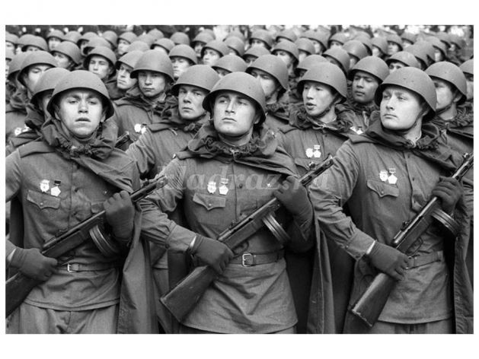
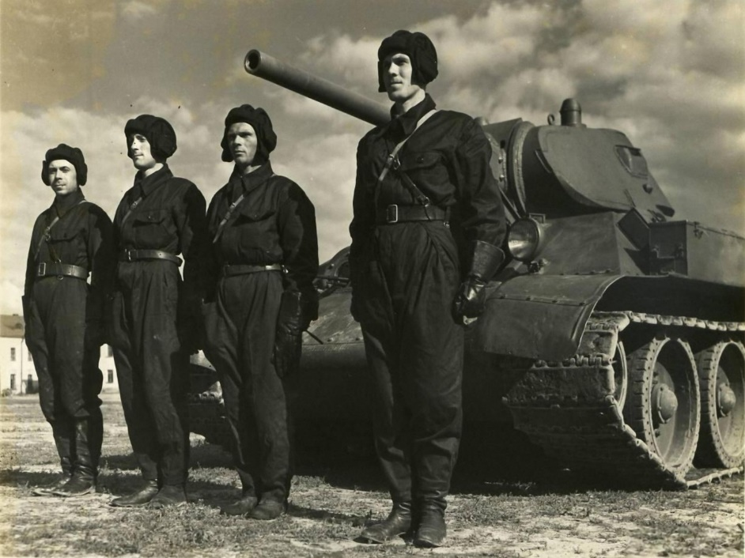
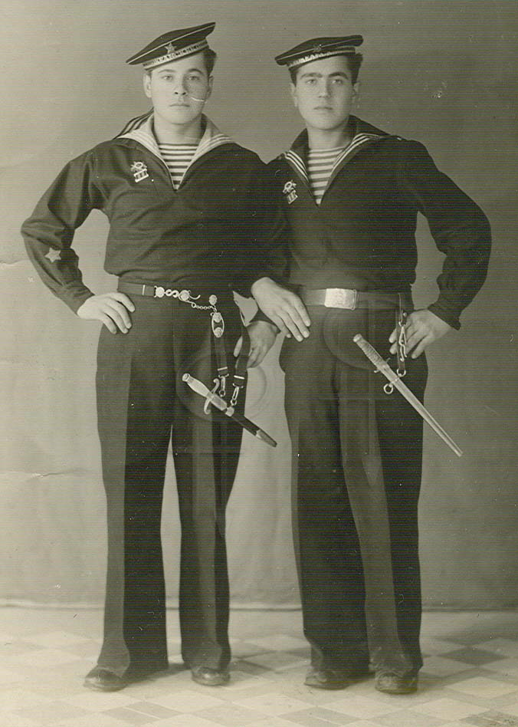
Во что они одеты? Какого цвета форма? Чем отличается форма танкиста? Моряка? Летчика?
Подумайте, какими способами и как можно вылепить человека, самолет, танк и приступайте к работе.
Самостоятельная работа детей (по выбору ребенка танк, самолет, военный).
